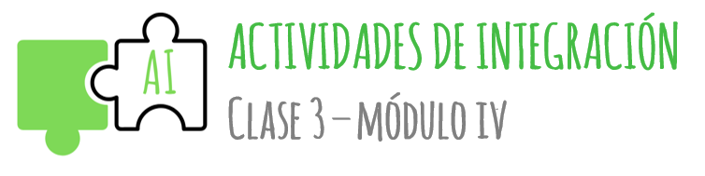
- Analiza y explica con tus palabras la siguiente frase: “No existen sustancias químicas inocuas, lo que existen son personas imprudentes”
- Analiza tu lugar de trabajo o el de un familiar y responde:
- ¿Existen áreas donde estés expuesto a cualquier sustancia química?
- ¿Sabes de qué sustancias se trata? Escribe algunas de ellas.
- ¿Cómo se utilizan?
- ¿Consideras que están bien resguardadas? En caso negativo ¿Cómo podrías mejorar las condiciones de guardado?

- Analiza la siguiente imagen y responde:
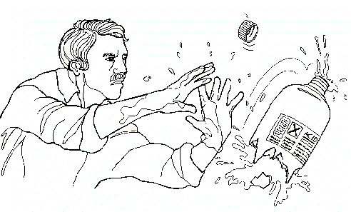
a. ¿Qué puedes decir sobre las medidas de seguridad?
b. ¿Qué tejidos u órganos se verán afectados?
c. ¿Qué problemas de salud podrían originarse a partir del hecho?

- Observa las siguientes imágenes y expresa con tus palabras a qué pueden estar haciendo referencia y con qué tipo de riesgos se asocian.
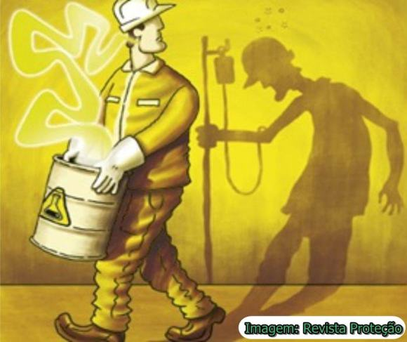

- Observa la siguiente imagen y responde:
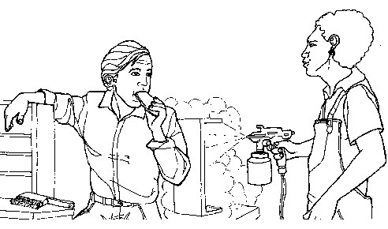
a. ¿Que está mal en la escena representada?
b. ¿A qué tipo de contaminante estarán expuestos ambos personajes?
c. ¿Qué podrían hacer para evitarlo?
d. Razona: En caso de envenenamiento ¿Correspondería al empleador pagar por el accidente? ¿Por qué?

